Общественная организация

«Федерация шахмат Нижегородской области»

ИНФОРМАЦИЯ ПО РАЗМЕЩЕНИЮ на время проведения

ВСЕРОССИЙСКОГО ФЕСТИВАЛЯ «КУБОК НАДЕЖДЫ 2017»
11 августа (день приезда) – 21 августа (день отъезда) 2017 г. г. Нижний Новгород

- Турнир проводит Федерация шахмат Нижегородской области:
Президент – Завиваев Илья Асафович
Директор турнира – Хилова Татьяна Александровна
Главный судья – Феденко Максим Анатольевич, спортивный судья Всероссийской категории.

- Место проведения соревнования:
Соревнования проводятся в г. Нижнем Новгороде с 11 августа (день приезда) по 21 августа 2017 (день отъезда) в помещении ННГУ им. Н.И. Лобачевского по адресу: г. Нижний Новгород, ул. Большая Покровская, дом 37. На весь период проведения фестиваля в здании будет работать столовая и буфет. Стоимость комплексного обеда – 150 рублей, завтрака – 60 рублей.
Как доехать: от ж/д вокзала, автобус №3, м.т. 41,47,6,71,72, до остановки «площадь Минина и Пожарского», либо на метро до станции «Горьковская» и 5 минут пешком до улицы Большая Покровская. От аэропорта с пересадкой автобус № 11, м.т. 29 доехать до ост. «Никольский собор», пересесть м.т. 85, 98 до остановки «Педагогический университет».
Рядом расположены: Нижегородский Кремль, Чкаловская лестница, Нижегородский драматический театр, Нижегородская канатная дорога, Музей «Усадьба Рукавишниковых» и многие другие достопримечательности Нижнего Новгорода.

Программа фестиваля

Турнир | Кол-во туров | Сроки  проведения | Время начало  игры
1.Блицтурнир | 11 | 11 августа | 15.00
2. Турнир по быстрым шахматам | 7 | 12 августа | 11.00
3. Всероссийский семейный турнир | 9 | 13 августа | 11.00
4.Этап Кубка России среди мальчиков и девочек до 9,11,13 лет, юношей и девушек до 15 лет | 9 | 14 – 20 августа | 10.00
5.Open – турнир | 9 | 14 – 20 августа | 10.00
Торжественное открытие «Этапа Детского Кубка России», Open – турнира - 14 августа в 10.00 в концертном зале ННГУ им. Н.И. Лобачевского по адресу: г. Нижний Новгород, ул. Большая Покровская, дом 37.
Закрытие «Этапа Детского Кубка России», Open – турнира – 20 августа в 16.00 в концертном зале ННГУ им. Н.И. Лобачевского по адресу: г. Нижний Новгород, ул. Большая Покровская, дом 37.
Организационное собрание представителей делегаций и выбор АК состоится 13 августа в 18.00 в концертном зале ННГУ им. Н.И. Лобачевского.

- Подтверждение об участии и регистрация

Предварительные заявки на участие подаются в ОО ФШНО до 08 августа 2017 года, заполняя обязательно форму предварительной регистрации. Ссылка на форму регистрации на странице турнира на сайте http://nnchess.org/. Контактный телефон: 8-910-799-29-36; 8-929-041-01-60 Хилова Татьяна Александровна.
Список заявившихся участников публикуется (с еженедельным обновлением) на сайте nnchess.org.

Регистрация на все турниры будет проходить в помещении ННГУ им. Н.И. Лобачевского:
11 августа с 13.30ч до 14.30ч (Блицтурнир)
12 августа с 09.30ч до 10.30ч (Турнир по быстрым шахматам)
13 августа с 09.30ч до 10.30ч (Всероссийский семейный турнир)
13 августа с 11.00ч до 18.00ч (Этап Детского Кубка России и Open – турнир)

Участники, прибывшие на соревнования, должны представить в комиссию по допуску следующие документы: копию паспорта (свидетельство о рождении); справку от врача о допуске к соревнованиям; полис обязательного медицинского страхования; договор (оригинал) о страховании жизни и здоровья от несчастных случаев (можно оформить 11, 12 и 13 августа на регистрации), заполненная анкета участника (приложение №1).

- Размещение в гостиницах, хостелах.

Внимание! Все гостиницы, отели и хостелы можно бронировать самостоятельно по указанной ниже контактной информации либо прислать заявку на e-mail: chessfnn@mail.ru

- Отель ibis Нижний Новгород Центр (5 минут пешей ходьбы до места игры)
Отель IBIS - первый международный отель французской сети Accorhotels в Нижнем Новгороде.
Отель расположен в центре Нижнего Новгорода, по адресу: улица М. Горького, 115.
1 станция метро до ж/д вокзала, 5 минут от станции метро «Горьковская», 10 минут до
Исторического Центра и Кремля, 5 минут до пешеходной улицы Большая Покровская.
Телефон отдела бронирования: 8 (831) 233 11 20, эл. почта: H7134-RE1@accor.com
Количество номеров – 220. В каждом номере: 1 двухспальная кровать/2 односпальные кровати, кабельное TV, кондиционер, бесплатный Wi-Fi во всех зонах отеля, ванная с душевой кабиной, фен.
Услуги питания: ресторан 06.30 до 24.00 и бар ibis kitchen 24/7. Завтрак «Шведский стол»,
бизнес ланч из 3х блюд, ужин для групп «Шведский стол».
Во все номера можно установить доп. место – стоимость 1 300 рублей в сутки с завтраком.
Цены указаны с учетом скидки, завтрак под накрытие и НДС включен.

Категория номера | Характеристика | Одноместное размещение  (С завтраком) | Двухместное размещение  (С завтраком)
Стандарт  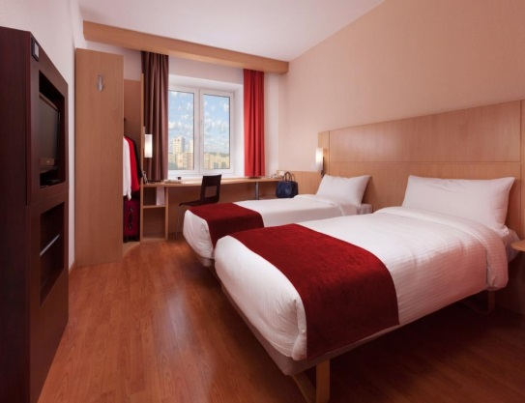 | Удобства в номере  1 двухспальная кровать/2 односпальные кровати  туалетная комната с душевой кабиной  ЖК телевизор  фен для сушки волос  банные принадлежности и парфюмерная раскладка | 2 300.00 | 2 600.00
Двухкомнатный номер  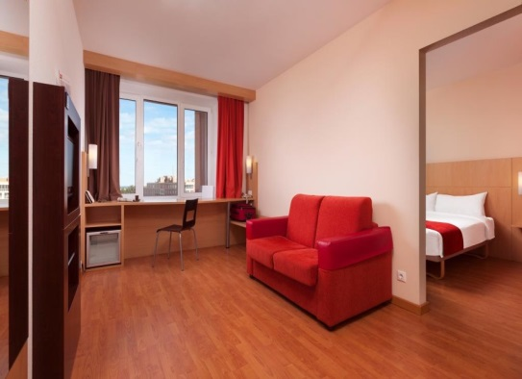 | Удобства в номере  двуспальная кровать + софа  туалетная комната с душевой кабиной  ЖК телевизор  фен для сушки волос  банные принадлежности и парфюмерная раскладка | 3 000.00 | 3 450.00
- Сеть отелей и хостелов «WELCOME» .

Единая справочная служба бронирования 8 (800) 700 – 02 – 05 (круглосуточно)
Эл. почта: booking@sweet-hostel.ru .
При бронировании и внесение предоплаты в размере 50% в течение трех дней, после бронирования: - до 1 июля - скидка 20%, до 15 июля - скидка 15%, до 1 августа - скидка 10%, до 10 августа - скидка 5%.При бронировании и оплате за 7 суток проживания и более - 1-й завтрак в подарок!
Для Вас:
В период проживания в сети отелей и хостелов «WELCOME» предоставляется скидка в близлежащих кафе и ресторанах.
Бесплатные услуги:
Wi-Fi – на всей территории сети хостелов и отелей, парковка
Круглосуточно чай, кофе.

Стоимость номеров указана без скидки и питания!
Отель «Горький» - ул. Большая Покровская д. 5/6 (вход с ул. Пожарского , 6А) расположен в 3-х минутах пешей ходьбы от места игры. Рядом ст. метро «Горьковская»
Все номера с удобствами, кроме номеров эконом класса. Цена доп. места 800 руб
Категория номера | Характеристика | Стоимость в будни | Стоимость в выходные дни
Эконом  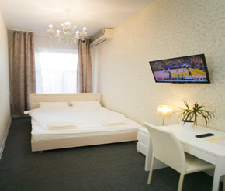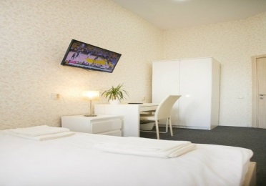 | 2-местные номера. Сан. узел общий один на два номера. В комнате есть всё необходимое: удобная двуспальная кровать, или две односпальных, гардероб для вещей, вместительный комод, журнальный столик, зеркало, телевизор.  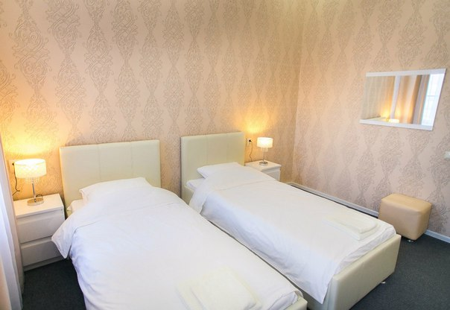 | 1890 | 1990
Стандарт  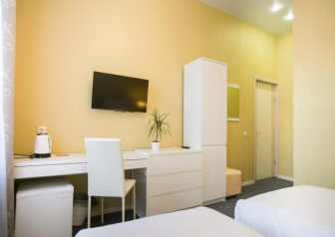  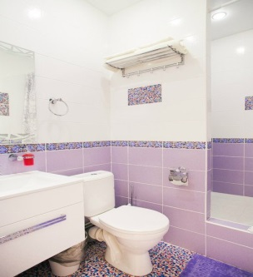 | 2-местные номера с двуспальной или двумя односпальными кроватями. В комнате есть собственный санузел и всё необходимое, чтобы почувствовать себя, как дома: удобная двуспальная кровать, гардероб для вещей, вместительный комод, журнальный столик, зеркало, телевизор и торшер.  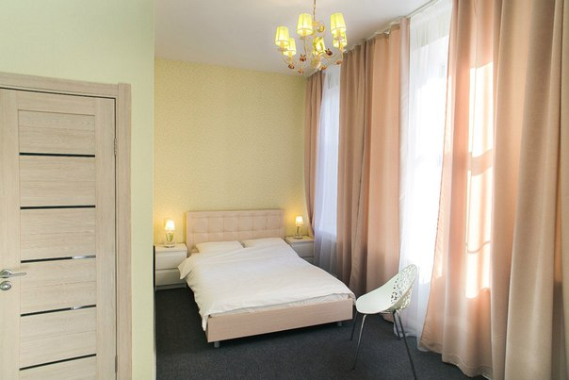 | 2690 | 2790
Люкс  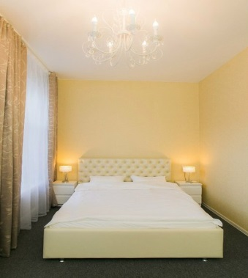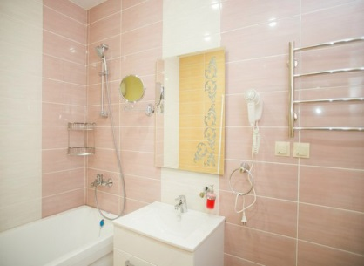 | 2-местный номер с двуспальной кроватью + диван  Самый просторный и уютный номер с видом на знаменитую улицу Большую Покровскую. В комнате есть своя ванная комната, туалет, своя отдельная кухня и всё необходимое: большая двуспальная кровать, удобный стильный кожаный диван, гардероб для вещей, вместительный комод, журнальный столик, зеркало, телевизор и торшер.  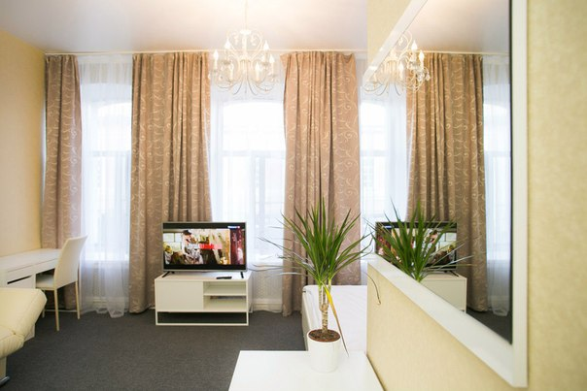 | 3690 | 3790
«Нижний Хостел» - ул. Алексеевская д.13, расположен в 5-ти минутах пешей ходьбы от места игры. Рядом станция метро «Горьковская».
Все номера с удобствами на этаже, кроме комнаты №8; №10 и №18 (удобства в номере). Цена доп. места – 500 руб
Категория номера | Характеристика | Стоимость в будни | Стоимость в выходные дни
2-местные  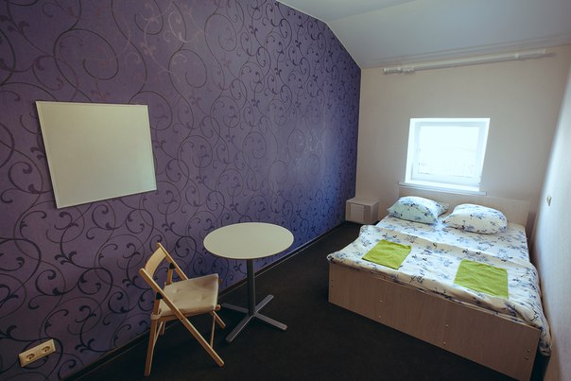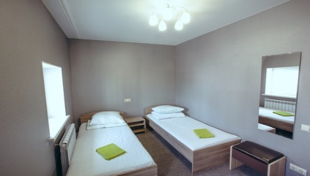 | Уютные двухместные номера с одной, двумя кроватями, возможно дополнительное спальное место  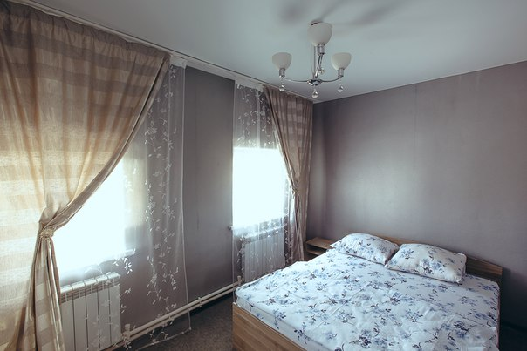 | 1290 | 1490
2-местные с с/у в номере  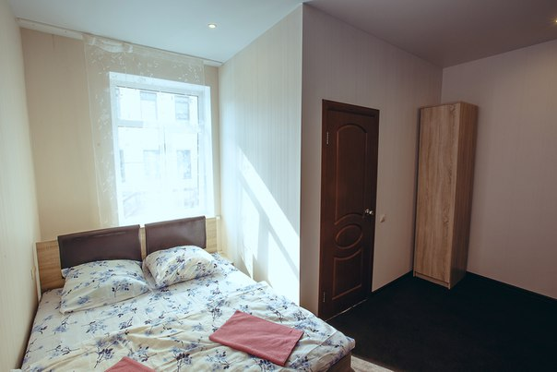 | В хостеле представлены просторные двухместные номера с одной, двумя кроватями, возможно дополнительное спальное место, так же в номере есть телевизор и свой собственный санузел.  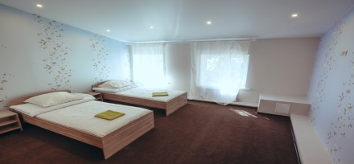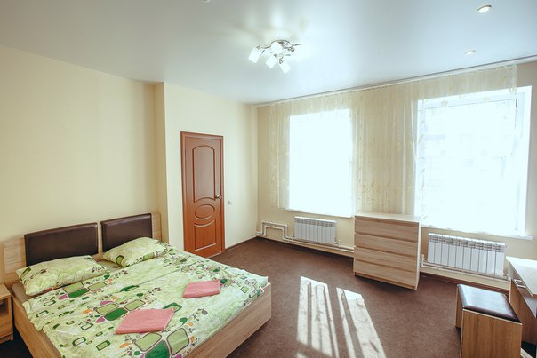
4-местные  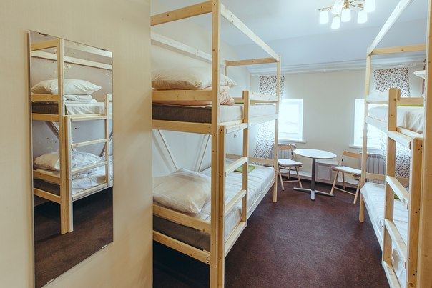 | Номера с 2 двухъярусными кроватями | 590 | 690
6-местные  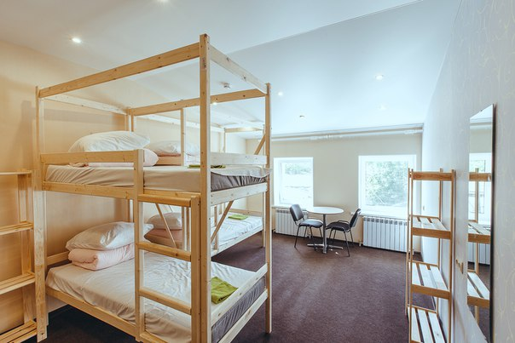 | Номера с 3 двухъярусными кроватями | 490 | 590
Так же в хостеле есть просторная кухня, оснащенная всем необходимым.
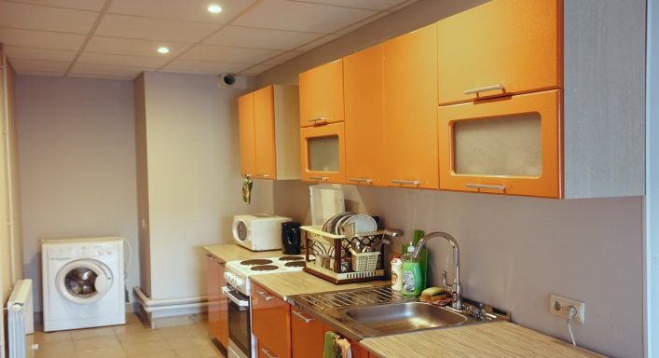
«Сладкий Хостел» - пер. Кожевенный д.3. Расположен в 15-ти минутах пешей ходьбы до места игры.Цена доп. места – 500 руб
Категория номера | Характеристика | Стоимость в будни | Стоимость в выходные дни
2-местные  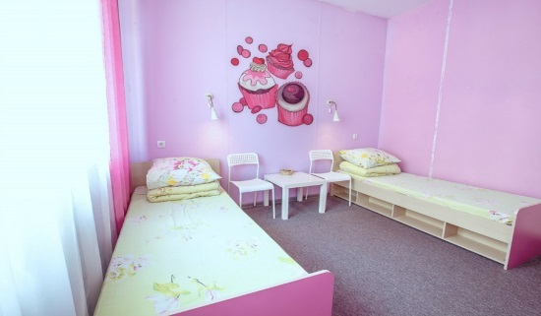  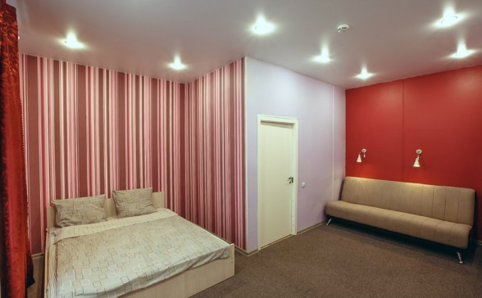 | Номера с двуспальной или двумя односпальными кроватями. В комнате есть всё необходимое, чтобы вы чувствовали себя, как дома.  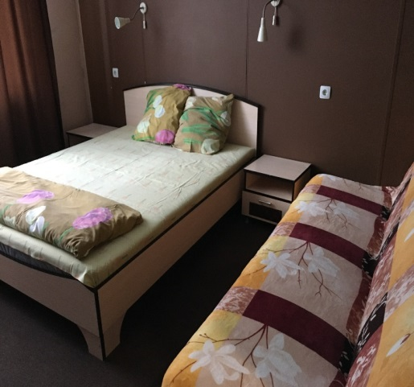 | 1490 | 1590
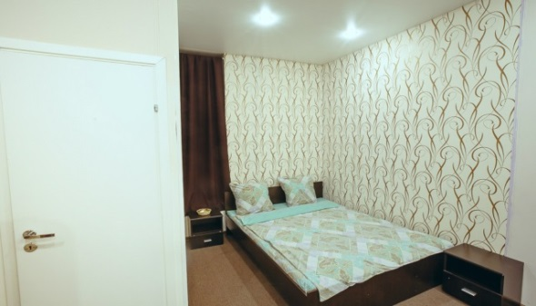 | Номер с большой двуспальной кроватью. Есть возможность в номере разместиться большой компанией, есть отдельная двухъярусная кровать. Номер оснащен всем необходимым: просторным санузлом, прикроватные тумбочки, отдельный журнальный столик со стульями, так же есть место для хранения одежды. | 1790 | 1890
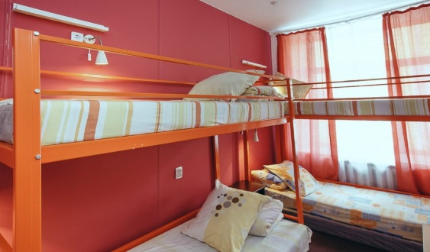 | Номера с 2-мя двухъярусными кроватями | 590 | 690
6-местные  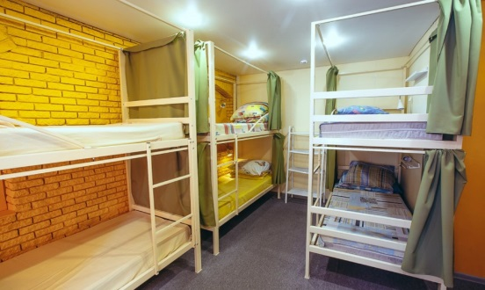 | Номера с 3-мя двухъярусными кроватями | 490 | 590
Так же в хостеле есть просторная кухня, 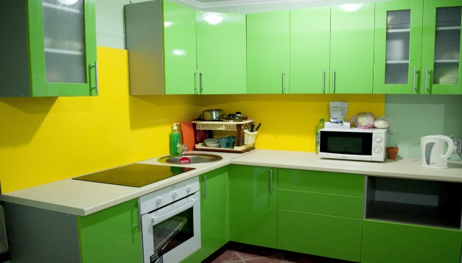
оснащенная всем необходимым.

- Отель «Астра» (до места игры 10 мин на городском транспорте: автобус 38, маршрутное такси 51, 7, 72, троллейбус 13, 17, 9 до остановки «площадь Минина и Пожарского»).
Отель расположен в центре Нижнего Новгорода, по адресу: улица Гужевая, дом 48.
Телефон +7 (831) 417- 70- 15, факс +7 (831) 417- 70- 14, эл. почта: admin@astra-hotel.ru
Оснащен уютными, теплыми номерами, парковкой, летней площадкой для барбекю, есть зимний сад, беседки. WiFi во всех зонах отеля, трансфер до отеля и вокзалов, завтрак в отеле или завтрак в дорогу, индивидуальные тарифы с ужином, круглосуточно чай-кофе со сладостями.
Во все номера можно установить доп. место – стоимость 600 рублей в сутки. Цены указаны с учетом скидки!
Специально для участников Фестиваля 2017 года гостиница готова предложить особые условия проживания:

Размещаем в 1-2-3 местных номерах с удобствами
Завтрак "шведский стол" ежедневно с 7 до 10 часов утра
Wi-Fi во всех зонах отеля
Угощаем - Чай-кофе со сладостями в любое время в течение дня
По желанию - организовываем питание в любое время
Предоставляем удобное помещение для сбора группы
Стоимость в сутки на 1 человека - 900 рублей (с завтраками) при двух- и трёхместном размещении в номере

Категория номера | Характеристика | Одноместное размещение  (С завтраком) | Двухместное размещение  (С завтраком)
Эконом | односпальная кровать  туалетная комната с душевой кабиной на 2 номера  ЖК телевизор  фен для сушки волос  банные принадлежности и косметика | 1440-00 | 1800-00
Турист | двуспальная кровать  туалетная комната с душевой кабиной  ЖК телевизор  фен для сушки волос  банные принадлежности и косметика | 1620-00 | 2160-00
Стандарт | двуспальная кровать  туалетная комната с душевой кабиной  ЖК телевизор  фен для сушки волос  банные принадлежности и косметика | 2160-00 | 2700-00
Комфорт | двуспальная кровать  туалетная комната с душевой кабиной  ЖК телевизор  фен для сушки волос  банные принадлежности и косметика | 2160-00 | 2700-00
Де Люкс | двуспальная кровать  туалетная комната с душевой кабиной  ЖК телевизор  фен для сушки волос  банные принадлежности и косметика | 2520-00 | 3060-00
Бесплатные услуги отеля «Астра»:
- Бронирование номера
- Завтрак
- WiFi во всех зонах отеля
- Хранение багажа
- Чай, кофе со сладостями (24 часа)
- Зонт в дождливую погоду
- Комплект нитка-иголка
- Детская кроватка для маленьких гостей

- ОТЕЛЬ & СПА "Ярослав" (в 3-х минутах пешей ходьбы от места игры)
В отеле 14 номеров разных категорий: комфортабельные номера «Эконом», номера «Стандарт», номера категории «Комфорт» с дополнительным спальным местом, двухкомнатный номер «Семейный» с возможностью комфортного размещения до 5-ти гостей. В номерах: телевизор, телефон, бесконтактный душ и умывальник, шкаф, телефон, WI-Fi, письменный стол и стулья. Во всех номерах отеля есть все необходимое, чтобы отдохнуть. Изюминкой Отеля&Спа «Ярослав», является единственный в Нижнем Новгороде Спа-салон «Пивные купели». Данный комплекс уникален для Нижнего Новгорода, да и для России в целом. Отель расположен по адресу: ул. Большая Покровская, д.25. Тел: +7 (831) 435-10-30 Электронная почта: yarhotelnn@yandex.ru
Категория  номера | Характеристика | Одноместное размещение | Двухместное размещение
ЭКОНОМ TWIN / DBL | Одна двуспальная кровать или две раздельные кровати, туалетная комната с душевой кабиной, ЖК телевизор. В номере есть всё необходимое. | 2250-00 | 2650-00
Стандарт DBL | Одна двуспальная кровать, туалетная комната с душевой кабиной, ЖК телевизор. В номере есть всё необходимое. | 2950-00 | 3250-00
Стандарт TWIN | Две раздельные кровати, туалетная комната с душевой кабиной, ЖК телевизор. В номере есть всё необходимое. | 2950-00 (2 гостя) | 3250-00 ( при размещении 3 гостей)
КОМФОРТ TWIN / DBL | Одна двуспальная кровать или две раздельные кровати, доп. место: диван-кровать, туалетная комната с душевой кабиной, ЖК телевизор. В номере есть всё необходимое. | 2950-00 (2 гостя) | 3250-00 ( при размещении 3 гостей)
Семейный номер | Двух - комнатный номер  38 кв.м. Максимальное размещение 5 человек. В номере есть всё необходимое. |  | 5900 -00( при 5- местном размещении)
При длительном проживании возможны дополнительные скидки, а также варианты завтраков и ужинов по согласованию с гостями.

- Отель «Привет, я дома» .
До места игры для участников и гостей будет организован бесплатный трансфер.
Также рядом с отелем расположена остановка, на городском транспорте до места вы может добраться следующим образом: автобус-40,45 , маршрутное такси - 55 ,57,18 до остановки площадь Горького.
Отель расположен в центре Нижнего Новгорода, в одном из самых современных районов города в непосредственной близости от крупной магистрали, по адресу: Казанское шоссе д.6 . По соседству расположены крупные торговые центры, рестораны, супермаркеты.
Телефон +7 (831) 211- 85- 11, эл. почта: mail@domahotel.ru или manager@domahotel.ru при бронировании назовите кодовое слово «Кубок Надежды»

К услугам гостей номера четырех категорий, в числе которых номера, созданные по инновационной системе блэкаут, что означает, что в этих номерах предусмотрена повышенная шумоизоляция и безупречная вентиляция. Для гостей: lounge-community зона, бар с разнообразными напитками и закусками, завтрак в отеле или с собой, индивидуальные тарифы на обед и ужин, гостевая кухня, конференц-зал, game-room и рабочее пространство, оснащенное по последнему слову техники, парковка.
Цены указаны с учетом скидки!

Категория номера | Характеристи-ка | Одноместное  размещение  вкл.  завтрак | Одноместное  Размещение  без завтрака | Двухместное размещение  вкл.  завтрак | Двухместное размещение  без завтрака
Слип-рум с 2х ярусной кроватью  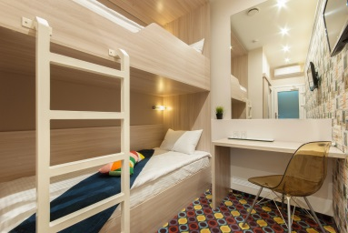 | 2х ярусная кровать  Сан.узел с комплектом полотенец и феном  ЖК телевизор  Кондиционер  Большое зеркало  Рабочее место  Косметические принадлежности | 1650-00 | 1400-00 | 1900-00 | 1400-00
Слип–рум с 2мя отдельными или 1 2х спальной кроватью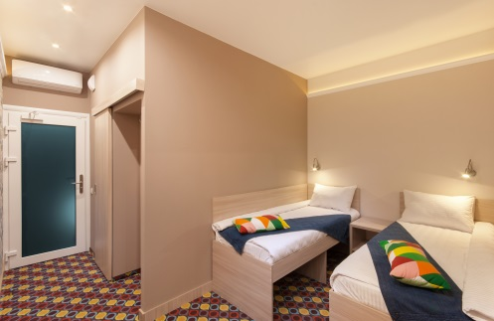 | 2 односпальные или 1 двуспальная кровать  Сан.узел с комплектом полотенец и феном  ЖК телевизор  Кондиционер  Большое зеркало  Рабочее место  Косметические принадлежности | 1750-00 | 1500-00 | 2000-00 | 1500-00
Стандарт  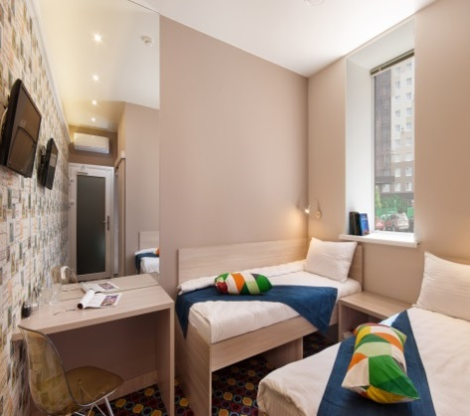 | 2 отдельные односпальные кровати или 1 двуспальная кровать  Сан.узел с комплектом полотенец и феном  ЖК телевизор  Кондиционер  Большое зеркало  Рабочее место  Косметические принадлежности | 2250-00 | 2000-00 | 2500-00 | 2000-00
Люкс  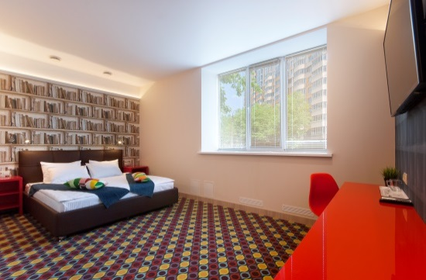 | двуспальная кровать  просторная ванная комната  большой ЖК телевизор  кондиционер  мини-бар  чайный набор  тапочки  фен  косметические принадлежности | 3150-00 | 2900-00 | 3150-00 | 2650
- Гостиница «Волна». В стоимость номера включено: завтрак
«шведский стол», парковка, Wi – Fi, посещение тренажерного зала, сейф.
Категория номера/цена, руб. | Фото | Описание | Кол-во номеров
Одноместный «Стандарт»  2400 руб. | 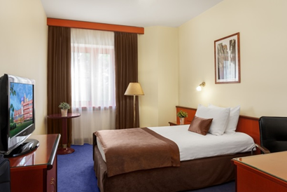  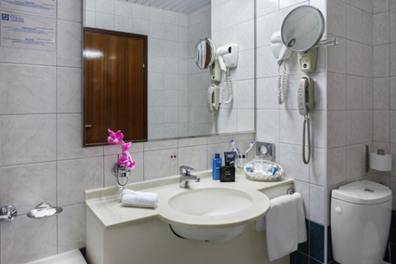 | Интересное пространственное решение, визуально разделяющее рабочее место от зоны отдыха, односпальная кровать с ортопедическим матрасом.  В каждом номере к Вашим услугам:  - мини-бар  - минеральная вода (0.5 л)  - кондиционер  - спутниковое телевидение  - обслуживание номеров (room-service)  - прямой телефон с международным доступом  - беспроводной интернет  - ванная комната, фен  - туалетные принадлежности  Площадь: 19 м2 | 10
Двухместный «Стандарт» (две раздельные кровати/двуспальная кровать)  2750 руб. | 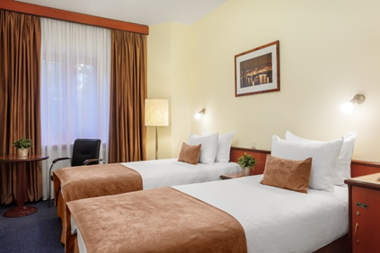 | Комфортный номер с двумя раздельными кроватями или одной двуспальной кроватью. Продуманная обстановка и оборудование позволят приятно отдохнуть в короткой туристической или деловой поездке.  В каждом номере к Вашим услугам:  - мини-бар  - минеральная вода (0.5 л на человека)  - кондиционер  - спутниковое телевидение  - обслуживание номеров (room-service)  - прямой телефон с международным доступом  - беспроводной интернет  - ванная комната, фен  - туалетные принадлежности  Площадь: 19 м2 | 50
Двухместный «Бизнес»  2950 руб. | 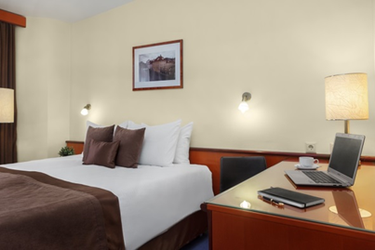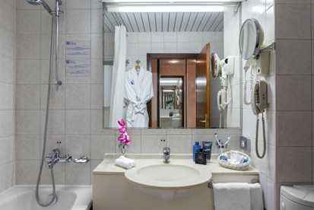 | Уютный номер с большой двуспальной кроватью или двумя раздельными кроватями. Классический интерьер, продуманная обстановка и оборудование позволят совместить рабочие моменты с приятным отдыхом.  В каждом номере к Вашим услугам:  - мини-бар  - минеральная вода (0.5 л на человека)  - кондиционер  - спутниковое телевидение  - обслуживание номеров (room-service)  - прямой телефон с международным доступом  - беспроводной интернет  - ванная комната, фен  - туалетные принадлежности  Площадь: 19 м2 | 40
Люкс «Стандарт» (3-местное размещение)  3700 руб. | 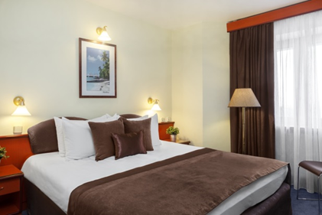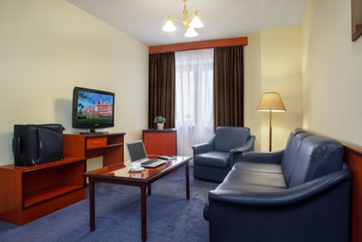 | Двухкомнатный номер с 3-мя раздельными кроватями. Лаконичный интерьер в мягкой цветовой гамме и продуманная обстановка позволят совместить рабочие моменты с приятным отдыхом.  В каждом номере к Вашим услугам:  - мини-бар  - минеральная вода (0.5 л на человека)  - кондиционер  - спутниковое телевидение  - обслуживание номеров (room-service)  - прямой телефон с международным доступом  - беспроводной интернет  - ванная комната, фен  - туалетные принадлежности  Площадь: 35 м2 | 20
Для бронирования номеров свяжитесь
с менеджером отдела продаж Рыжовой Антониной по телефонам:
Tel: +7 (831)297 59 45, 295 19 00 (2171), +7 986 725 03 76
E-mail: eventmanager@volnahotel.ru, sales@volnahotel.ru
Обращаем Ваше внимание, что в стоимость номера включено:

- Завтрак «шведский стол»
- Посещение тренажерного зала
- Индивидуальная ячейка сейфа в отделе приема и обслуживания
- Парковка автотранспорта (круглосуточная)
- Бесплатный беспроводной интернет (Wi-Fi) на территории всего отеля.

Для бронирования номеров свяжитесь
с менеджером отдела продаж Рыжовой Антониной по телефонам:
Tel: +7 (831)297 59 45, 295 19 00 (2171), +7 986 725 03 76
E-mail: eventmanager@volnahotel.ru, sales@volnahotel.ru

- «Бугров Хостел»
(ул. Советская, 20), тел. 8 800 500 53 06 http://www.bugrovhostel.ru
По вопросам размещения звонить по телефону: 9040607712 Соколова Мария
Специально для участников турнира предоставляются скидки от 10% до 20 % на проживание. Возможно проживание в комнатах: с 1-но, 2-х, 3-х, 4-х и 6-ти местным размещением, есть апартаменты (полноценная квартира, где могут остановиться до 5 человек) стоимостью от 2800 за апартаменты. Душевые и санузлы – в отдельном блоке. Стоимость проживания от 450 до 750р с человека в сутки, в зависимости от кол-ва человек в номере. Возможна организация питания.
Удобное расположение хостела (в 3 минутах ходьбы от Железнодорожного вокзала и метро) + хорошая транспортная развязка позволит легко добраться до места проведения турнира (5 минут на метро+10 минут пешком по Большой Покровской).
Время заезда - 13:00. Время отъезда -12:00.
Для Вас:
- Оборудованная кухня (холодильник, микроволновая печь, чайник, кулер)
- Чай-кофе – бесплатно (круглосуточно, без ограничения)
- Просторный холл с диванами и ТВ, комплекты шахмат
- Wi-Fi – бесплатно на всей территории хостела
- Комната для хранения багажа
- В стоимость включено: постельное белье с полотенцем для рук

Подтверждение на размещение.
Заявки на размещение (в произвольной форме) с обязательным указанием на то, что Вы участник или сопровождающий участника соревнования по шахматам «Кубок Надежды», указать количество и категорию номеров, день заезда и день выезда из гостиницы необходимо направлять по электронным адресам, либо звонить по телефонам указанным выше.

Официальный сайт фестиваля http://nnchess.org/

